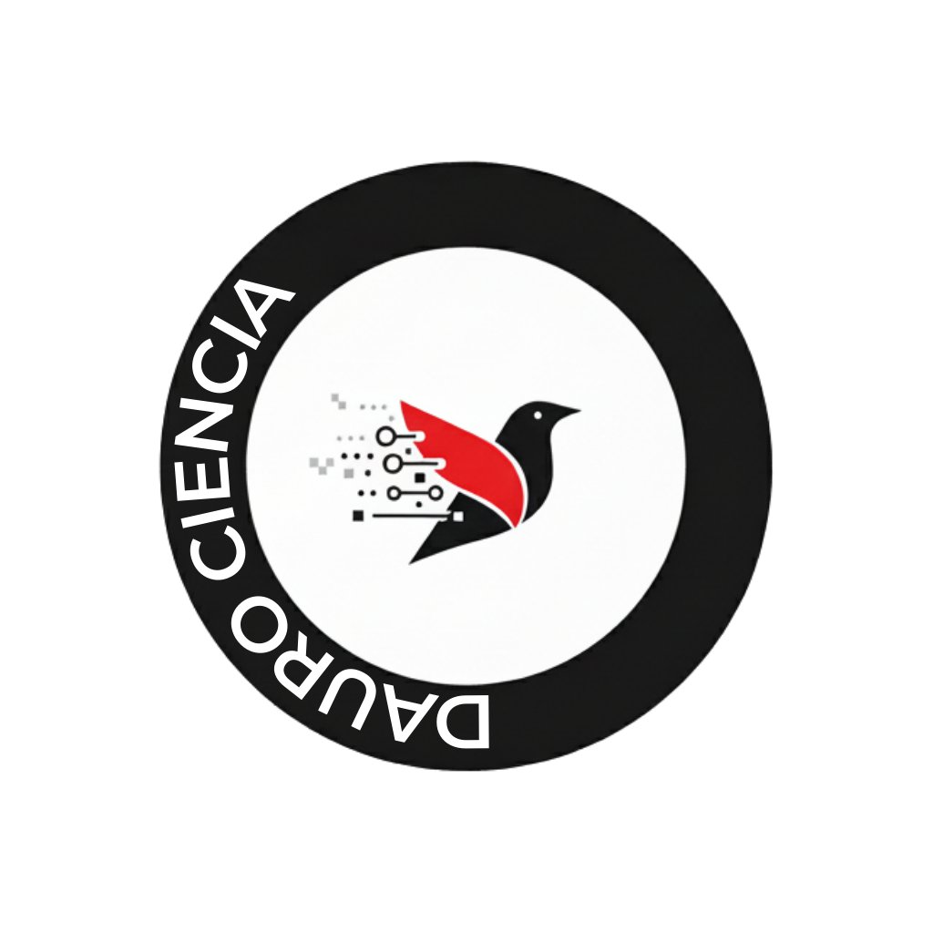

DAURO CIENCIA

EL PRIMER SELLO EDITORIAL CIENTÍFICO QUE LEGITIMA LA IA

Por una nueva legitimidad científica

Lo que el sistema actual no puede ofrecer
y lo que nosotros sí

Manifiesto editorial · 2025

Una conversación necesaria
El sistema de validación científica actual se construyó en un contexto muy diferente al presente. Sus mecanismos —la revisión por pares anónima, los comités científicos, los índices de impacto— fueron diseñados para resolver problemas reales: garantizar rigor, filtrar calidad, crear confianza.
Nadie discute la intención. Lo que sí merece discutirse es si esos mecanismos siguen siendo los más adecuados hoy, o si existen formas mejores de conseguir los mismos objetivos.
Dauro Ciencia no pretende destruir nada. Pretende construir algo mejor. Y para ello, es necesario señalar —con respeto pero con claridad— qué es lo que ya no funciona.

I. Lo que el sistema actual prometía
El modelo tradicional de validación científica se basa en tres pilares:
La revisión por pares garantizaría que expertos independientes evaluaran la calidad de cada trabajo antes de su publicación.
Los comités científicos aportarían prestigio institucional y supervisión de la línea editorial.
El anonimato protegería tanto a revisores como a autores de sesgos personales.
Sobre el papel, el sistema es impecable. En la práctica, presenta grietas que ya no pueden ignorarse.

II. Lo que el sistema actual no cuenta

Sobre la revisión por pares
La revisión por pares descansa sobre una premisa cada vez más cuestionable: que dos o tres personas, por muy expertas que sean, pueden evaluar un trabajo con la profundidad que merece. En muchos casos, los revisores disponen de poco tiempo, carecen de incentivos reales y —seamos honestos— a veces no dominan todas las dimensiones del trabajo que evalúan.
Además, el sistema «doble ciego» no es tan ciego como parece. En campos especializados, los revisores suelen saber —o intuir— quién ha escrito el texto. Y los sesgos personales, institucionales o ideológicos no desaparecen por ocultar un nombre.

Sobre los comités científicos
Un comité científico compuesto por nombres prestigiosos aporta legitimidad simbólica. Pero, ¿cuántos de esos miembros participan realmente en la evaluación de los originales? En muchos casos, el comité es decorativo: una lista de nombres que otorga credenciales sin intervenir en el proceso real.
La pregunta no es si los miembros del comité son prestigiosos. La pregunta es si su presencia mejora realmente la calidad de lo que se publica.

Sobre la invisibilidad del científico
El sistema actual ha convertido al científico en un ser anónimo. Sus trabajos se publican en formatos grises, con portadas intercambiables, sin rostro ni voz reconocible. El conocimiento circula, pero las personas que lo producen permanecen ocultas tras siglas, índices y métricas.
Esto tiene consecuencias. La sociedad no conoce a sus científicos. No sabe quiénes son, qué aspecto tienen, cómo piensan. Y cuando la ciencia necesita comunicar, conectar o convencer, descubre que ha creado un sistema de producción de conocimiento sin rostro humano.

Sobre el diseño editorial
Abran cualquier catálogo de publicaciones académicas. Encontrarán portadas que parecen diseñadas para no ser vistas: cuadrados de colores sobre fondo blanco, tipografías neutras, ausencia total de identidad visual. Como si la seriedad científica exigiera fealdad.
Esto no es rigor. Es descuido. Y transmite un mensaje equivocado: que el conocimiento científico no merece la misma atención estética que cualquier otro producto cultural.

III. Lo que proponemos
Dauro Ciencia no rechaza la necesidad de validación. La abraza. Pero propone mecanismos diferentes, adaptados al presente, más rigurosos y más humanos a la vez.

Evaluación con inteligencia artificial
No necesitamos un comité de veinte nombres que no lee los originales. Necesitamos evaluadores reales —científicos de verdad— que sepan usar la inteligencia artificial como herramienta de análisis.
La IA permite lo que ningún revisor humano aislado puede hacer: comparar un texto con miles de fuentes, detectar patrones de originalidad o repetición, identificar inconsistencias metodológicas, valorar la coherencia argumentativa a escala. No sustituye el juicio humano: lo amplifica.
Un evaluador que domina IA ve más, detecta más y evalúa mejor que cualquier «par» tradicional. Eso no es opinión: es capacidad técnica.

Visibilidad del científico
Dauro Ciencia pone cara a la ciencia. Queremos que los autores sean reconocibles: con fotografía, con biografía, con presencia. Que el lector sepa quién ha escrito lo que lee. Que el científico deje de ser un código alfanumérico y vuelva a ser una persona.
Esto no es vanidad. Es responsabilidad. Quien firma un trabajo debe poder ser identificado, contactado, interpelado. La invisibilidad no protege: aísla.

Diseño editorial digno
Un libro científico merece una portada que invite a abrirlo. Una maquetación que facilite la lectura. Una identidad visual que transmita que el conocimiento que contiene es valioso.
Dauro Ciencia cuida el diseño de sus publicaciones porque cuidar la forma es también respetar el fondo. No hay contradicción entre belleza y rigor. Hay, más bien, coherencia.

Un sello que legitima la IA
Dauro Ciencia no es solo un sello que publica libros. Es el primer sello editorial que reconoce abiertamente la IA como herramienta legítima del trabajo científico y la integra en su método.
Mientras otros debaten si usar IA es ético o permitido, nosotros la convertimos en estándar. Formamos a quienes quieren aprender a trabajar con ella. Acompañamos a los autores en todo el proceso. Y demostramos que el rigor aumenta —no disminuye— cuando se integran las herramientas del presente.
No somos una editorial que tolera la IA. Somos la primera que la legitima como parte esencial del método científico contemporáneo.

IV. Dos modelos, una elección
La siguiente tabla resume las diferencias entre el modelo tradicional y la propuesta de Dauro Ciencia:
ASPECTO | MODELO TRADICIONAL | DAURO CIENCIA
Evaluación | Revisión por pares anónimos | Evaluadores con IA integrada
Comité científico | Nombres prestigiosos, rol decorativo | Científicos activos que evalúan de verdad
Capacidad de análisis | Limitada al tiempo del revisor | Ampliada por herramientas de IA
Detección de plagio | Herramientas básicas | Análisis profundo con IA
Visibilidad del autor | Anónimo, sin rostro | Cara, biografía, presencia
Diseño editorial | Portadas grises, formato neutro | Diseño cuidado, identidad visual
Relación con el autor | Distante, burocrática | Acompañamiento cercano
Formación | No contemplada | Enseñamos a usar IA
Posición ante la IA | Tolerada o prohibida | Legitimada como método
Criterio de legitimidad | Antigüedad, índices | Método, resultados, transparencia

V. Una invitación, no una guerra
Dauro Ciencia no viene a destruir el sistema académico. Viene a ofrecer una alternativa para quienes sienten que el sistema actual ya no les representa.
Para quienes creen que la ciencia merece más visibilidad. Para quienes piensan que un libro científico puede ser también un objeto bello. Para quienes entienden que la inteligencia artificial no es una amenaza, sino una herramienta que amplía lo que podemos hacer.
No pedimos que nadie abandone lo que funciona. Pedimos que se considere lo que podría funcionar mejor.
El conocimiento avanza cuando alguien se atreve a hacer las cosas de otra manera.
Dauro Ciencia se atreve.

Rigor. Visibilidad. Belleza. Innovación.
El primer sello editorial científico que legitima la IA.

Dauro Ciencia
Grupo Dauro · Granada
2025

